«Дети - цветы жизни»
Тема номера:

Выпуск №6 июнь 2017

Галчонок Карчик

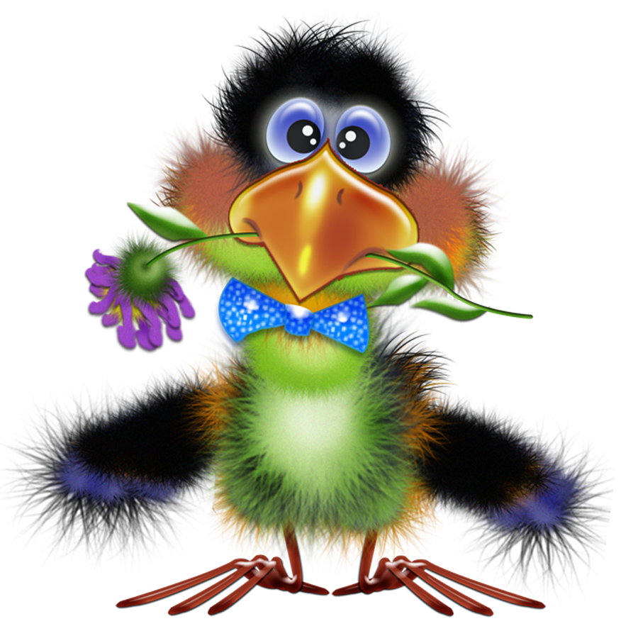
МДОУ «Детский сад №174» «Аленький цветочек»
Г. Ярославль

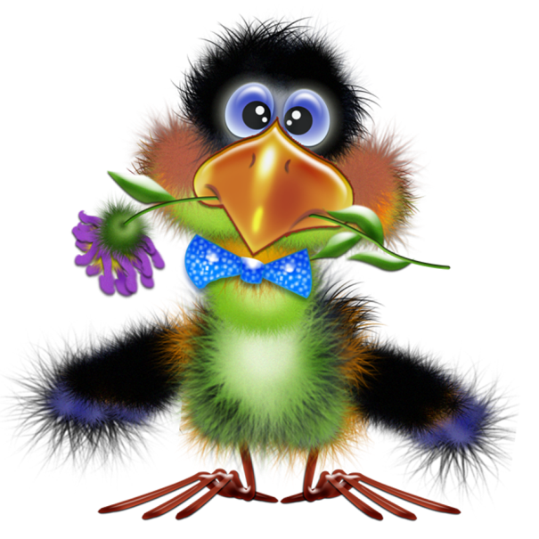

Дорогие друзья!
Мы рады познакомить Вас с галчонком по имени Карчик! Пока он еще маленький, но очень любопытный, и хочет многому научиться. Именно поэтому он поселился в нашем детском саду и внимательно наблюдает за жизнью детей и взрослых, собирая информацию. Мы надеемся, он станет вам настоящим другом.
Характер содержания газеты «Галчонок Карчик» - познавательно – развлекательный. Периодичность издания - 1 раз в месяц.
Издание ориентировано как на детей, так и на их родителей.
Название каждой рубрики начинается со слога КАР, так как вся информация опубликована со слов Карчика.
КАРусель событий– рубрика рассказывающая о новостях в жизни нашего детского сада.
КАРамелька – рубрика, в которой размещается информация о поздравлениях или других «вкусных» событиях.
КАРапуз, будь здоров!!!- рубрика, направленная на повышение психолого – медицинских знаний родителей.
КАРмашек идей– в этой рубрике можно найти интересные идеи по изготовлению поделок, рисунков с детьми.
КАРандашик специалиста– в этой рубрике делятся опытом, и дают ценные советы специалисты нашего детского сада.
КАРтотека игр– в этой рубрике можно найти игры и задания, которые помогут не только выработать правильное произношение звуков, но и закрепить их.
КАРаван традиций – непостоянная рубрика, посвященная традиционным мероприятиям нашего детского сада.
ГЛАВНЫЕ РЕДАКТОРЫ ГАЗЕТЫ: заведующий МДОУ Иванова Элла Германовна, воспитатели Скворцова Оксана Анатольевна и Беляева Ольга Владимировна.
Над выпуском работали: Беляева О. В., Скворцова О. А.

КАРамелька

Международный день защиты детей уже несколько десятков лет более чем в 60 странах отмечают 1 июня. Официально его впервые отпраздновали в 1950 году, но зарождение детского дня произошло в 20 годах прошлого века.
В России праздник продолжают отмечать с широким размахом. Он никогда не был и не является выходным, но именно в этот день стартует любимая пора школьников — летние каникулы. В школах и дошкольных детских учреждениях традиционно проходят спортивные соревнования, конкурсы, концерты, совместные просмотры фильмов и другие развлекательные мероприятия.
Дети – цветы нашей жизни, наше будущее и наше настоящее. Разве можно представить себе жизнь без Петь и Анечек, без их тысячных почему? На душе становится радостно от детского смеха. Дети – продолжение нас. И так хочется, чтобы их детство было беззаботным, спокойным и мирным.
Мы поздравляем всех детей, желаем им огромного счастья, крепкого здоровья, весёлой жизни. Пожелаем всем детям планеты радужного детства, безоблачного неба над головой.

Материал подготовила воспитатель Беляева О. В.
Безопасность дошкольника
в летний период

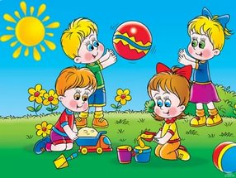
КАРандашик специалиста

Лето – пора веселья и беззаботности, в особенности для наших отпрысков. Родителям же остается быть чрезмерно внимательными, поскольку в местах отдыха могут таиться всякого рода опасности. Поэтому ознакомление с правилами безопасности на летних каникулах чрезвычайно важно для всех мам и пап. Кстати, не помешает рассказать о них и детям.

Безопасность на воде летом
- Не разрешайте купаться ребенку без вашего присмотра, особенно на матрацах или надувных кругах.
- Отпускайте ребёнка в воду только в плавательном жилете или нарукавниках.
- Не позволяйте детям играть в игры, где участники прячутся под водой или их «топят». Такие развлечения могут окончиться трагедией.
- Не разрешайте заплывать за буйки и нырять в неизвестных местах водоема, поскольку камни и ветки деревьев часто приводят к травмам.
- Контролируйте время пребывания ребенка в воде, чтобы не допустить переохлаждения.
- Во избежание солнечных ожогов смазывайте кожу ребенка специальными солнцезащитными средствами.

Безопасность на природе летом
- В таких местах обычно много клещей, укусы которых опасны тяжелыми заболеваниями (энцефалит, болезнь Лайма). Поэтому ребенка лучше одеть в штаны и закрытую обувь. Причем брюки следует заправить в резинку носков. Не помешает и обработка поверхности одежды средствами от насекомых.
- Объясните ребенку, что запрещено трогать незнакомые грибы и кушать неизвестные ягоды или плоды, растущие в лесу – они могут быть ядовитыми.
- Во избежание укуса таких насекомых как шмели, осы, пчелы, расскажите, что нужно оставаться недвижимым, когда они поблизости.
- Не позволяйте ребенку подходить к животным, которые могут укусить его и заразить бешенством.
- Ни в коем случае не оставляйте детей без присмотра – они могут заблудиться.

Общие правила безопасности детей на летних каникулах
- Для ребенка обязательным является ношение головного убора на улице для предотвращения теплового или солнечного удара.
- Приучите детей всегда мыть руки перед употреблением пищи.
- Поскольку на лето приходится пик пищевых отравлений и заболеваний энтеровирусными инфекциями, следите за свежестью продуктов, всегда мойте овощи и фрукты перед употреблением.
- Обязательно учите ребенка переходу по светофору, расскажите об опасности, которую несет автомобиль.
- Расскажите детям о том, как правильно себя вести на детской площадке, в частности, катанию на качелях. К ним нужно подходить сбоку; садиться и вставать, дождавшись полной остановки; крепко держаться при катании.
- .Важно научить и правилам пожарной безопасности в летний период. Не позволяйте разводить костры без присутствия взрослых. Поясните опасность огненной стихии в быстром распространении на соседние объекты.
- Соблюдайте питьевой режим, чтобы не допустить обезвоживания. Давайте ребенку очищенную природную воду без газа.
- .Если ваше чадо катается на велосипеде или роликах, приобретите ему защитный шлем, налокотники и наколенники.
Следование простым рекомендациям поможет обезопасить жизнь и здоровье вашего ребенка и позволит провести летние каникулы с максимальным удовольствием.
ПРИЯТНОГО ЛЕТНЕГО ОТДЫХА!
Материал подготовила воспитатель Скворцова О. А., основываясь на материал с сайта «http://nsportal.ru/»

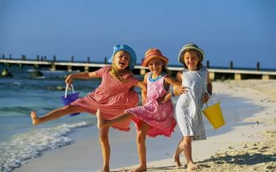
КАРапуз, будь здоров!

Летний отдых
с пользой для детей
Лето не только время путешествий, но и наиболее благоприятная пора для отдыха, закаливания и оздоровления детей. Поэтому очень важно, чтобы родители с наибольшей пользой распорядились этим драгоценным временем.
Исследованиями отечественных и зарубежных учёных давно установлено, что здоровье человека лишь на 7-8% зависит от успехов здравоохранения и на 50% - от образа жизни.
Дошкольное детство - самый благоприятный период для выработки правильных привычек, которые в сочетании с обучением дошкольников методам совершенствования и сохранения здоровья приведут к положительным результатам. Целесообразное использование воздуха, солнца и воды помогает выработать у ребенка приспособительные реакции к меняющимся внешним условиям.
Воздушные ванны применяются с целью приучить детей к непосредственному соприкосновению всей поверхности тела с воздухом. При этом, кроме температуры, имеют значение влажность и движение воздуха.
Вначале воздушные ванны продолжаются всего 3—4 минуты, постепенно увеличивая их продолжительность, можно довести до часа. Начинать процедуру лучше в тихую погоду при температуре воздуха не ниже 23—24°.
Во время воздушных ванн дети должны быть в движении, в прохладные дни надо подбирать более подвижные игры, в теплые — спокойные.
Солнечные ванны оказывают на организм дошкольников общее укрепляющее действие, усиливают обмен веществ, повышают сопротивляемость организма к заболеваниям. В коже под влиянием солнечных лучей образуются вещества, богатые витамином D, что улучшает усвоение солей, кальция и фосфора, особенно важных для растущего организма. Пребывание на солнце полезно еще потому, что дети привыкают переносить тепловое действие солнечных лучей и
Место, выбранное для приема солнечных ванн, должно быть сухое. Ребенок ложится на подстилку так, чтобы тело было освещено солнцем, а голова находилась в тени (ее можно покрыть панамой). Продолжительность процедуры вначале 4 минуты, при этом ребенок меняет положение, подставляя солнцу спину, правый и левый бок, живот. Через каждые 2—3 ванны ко времени облучения прибавляется еще по минуте для каждой стороны тела. Постепенно длительность солнечной ванны можно довести до 25—30 минут. Через 2—3 минуты по окончании солнечной ванны ребенка надо облить водой с температурой 26—28° и устроить на полчаса отдыхать в тени.
Купание - прекрасное закаливающее средство. Купаться в открытых водоёмах можно начиная с двух лет. Место для купания должно быть неглубоким, ровным, с медленным течением. Прежде чем дать ребёнку возможность самостоятельно войти в воду, необходимо убедиться в том, что в данном месте нет ям, глубокой тины, коряг, острых камней или стекла. В воде вместе с ребёнком обязательно должен находиться взрослый.
Помните, уважаемые родители, что совместный с ребенком поход - это совсем не отдых для Вас, это время, полностью посвященное ему, вашему любимому ребенку. Пусть он еще раз удостовериться, что Вы его любите, что живете его интересами.
Материал подготовила воспитатель Беляева О. В.

КАРусель событий

В День защиты детей в стенах нашего ДОУ состоялось праздничное развлечение, в ходе которого дети смогли вдоволь наиграться, поплясать и напеться веселых летних песен.

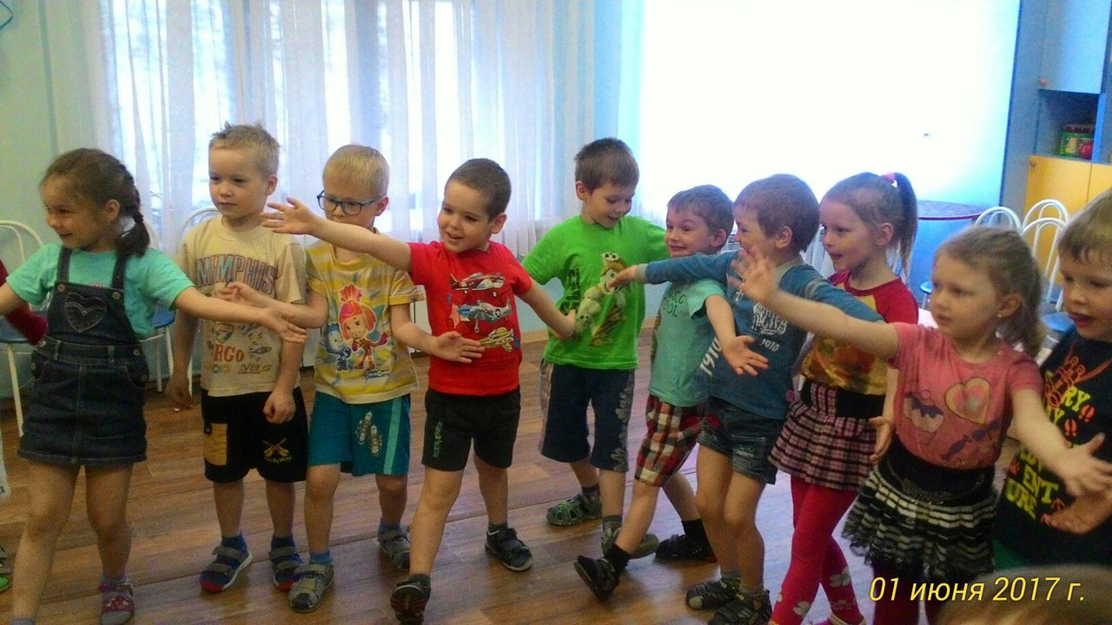
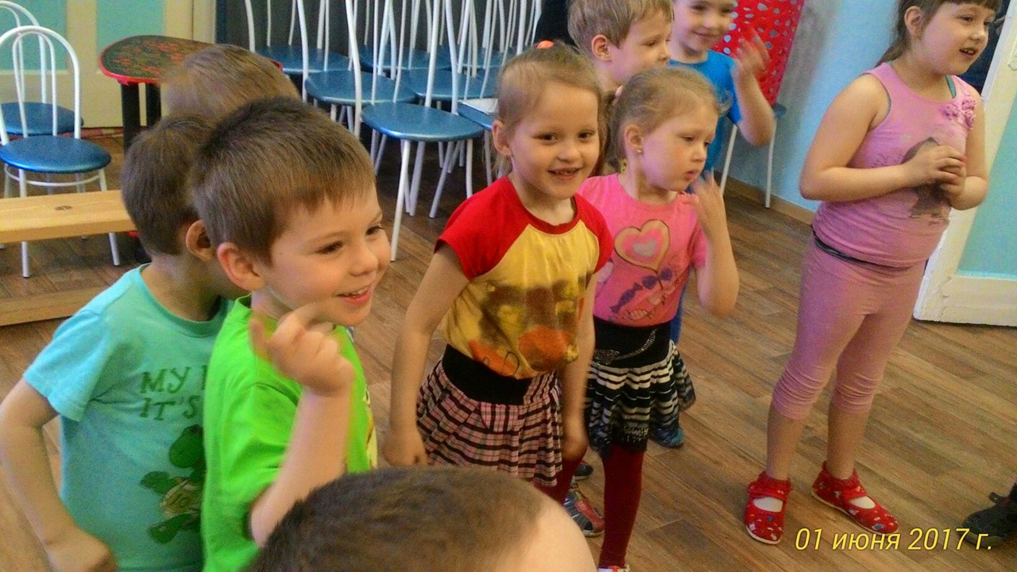

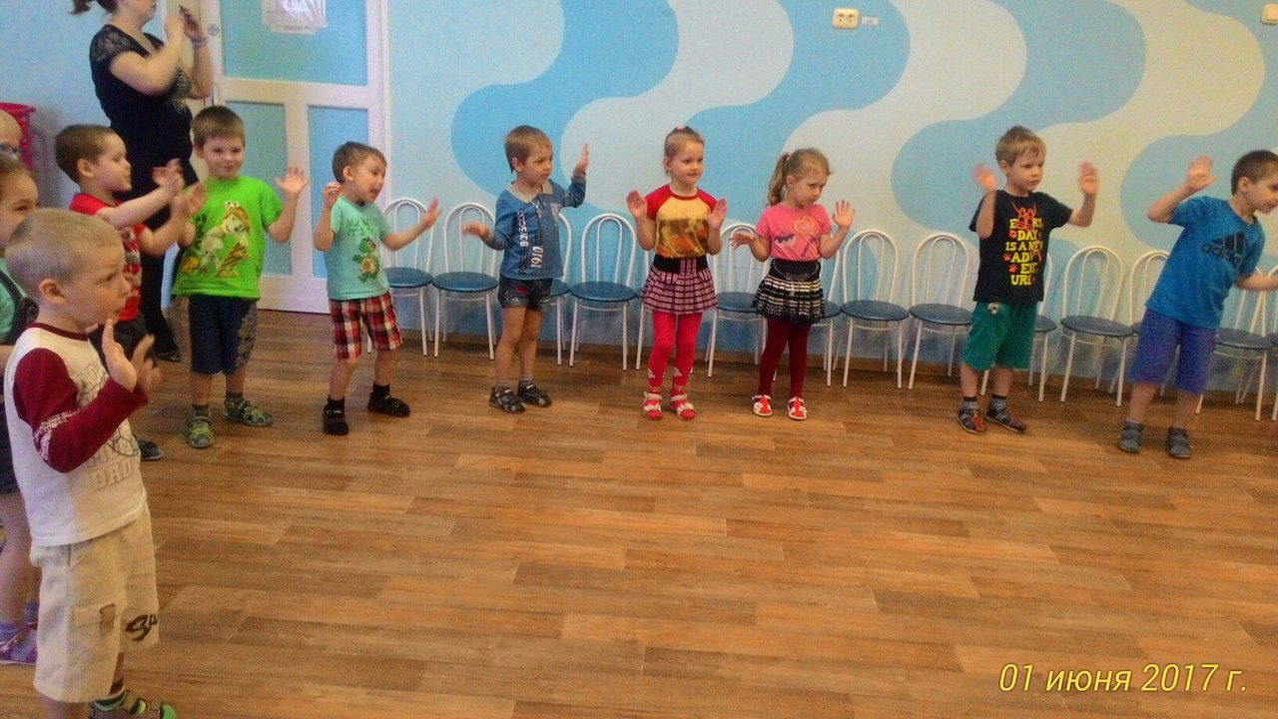
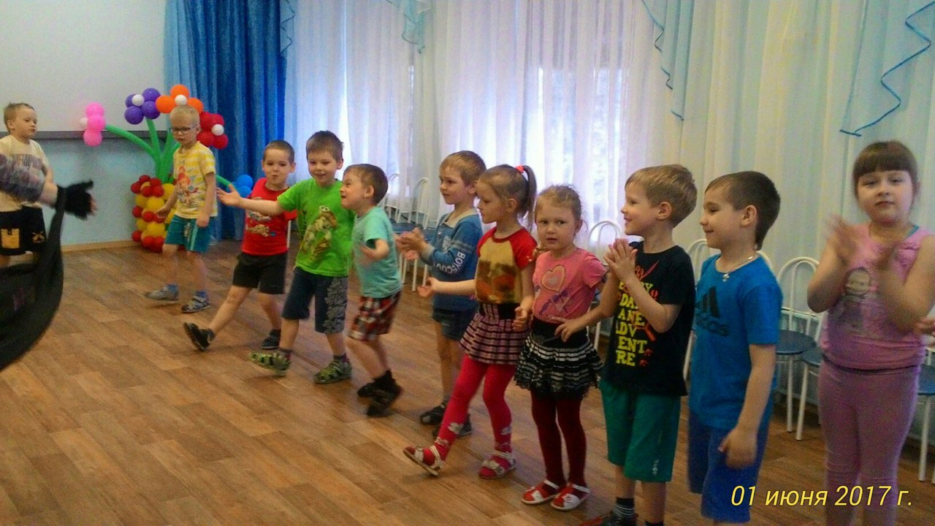

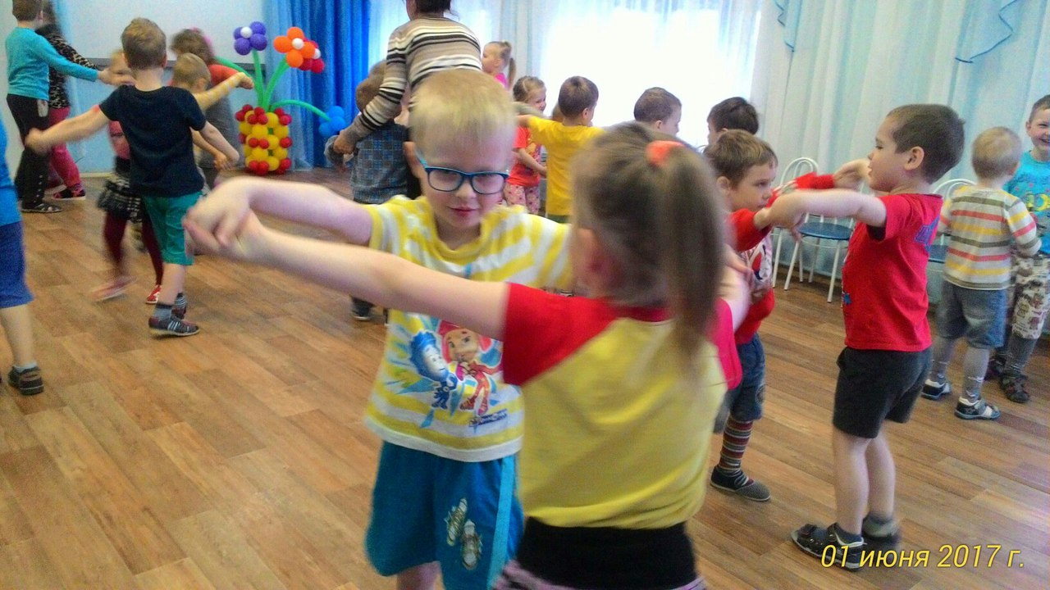
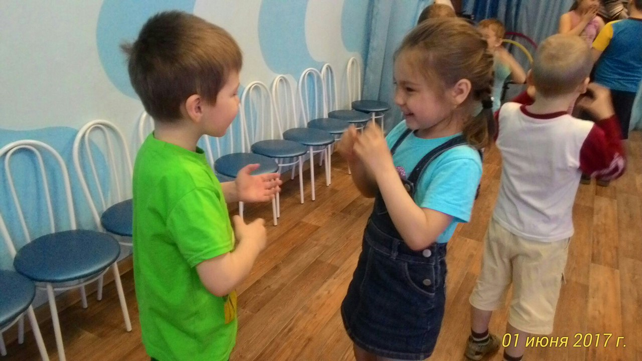

Дорогие наши читатели! Напоминаем вам, что на сайте детского сада можно найти много полезной информации. Странички наших педагогов и специалистов регулярно обновляются, посетив их, вы сможете ознакомиться с актуальной информацией.

Адрес сайта: http://www.yar-edudep.ru/

КАРмашек идей
Летом дети проводят большую часть времени на свежем воздухе. А почему бы не посвятить его постройкам из песка. Пусть ребята почувствуют себя настоящими скульпторами.
Итак, нам понадобится:
1.Измельченные мелки цветные.
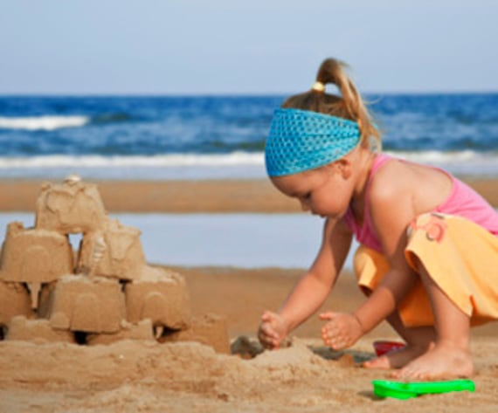
2. Песок.
3. Вода в лейке.
4. Пульверизатор для опрыскивания.
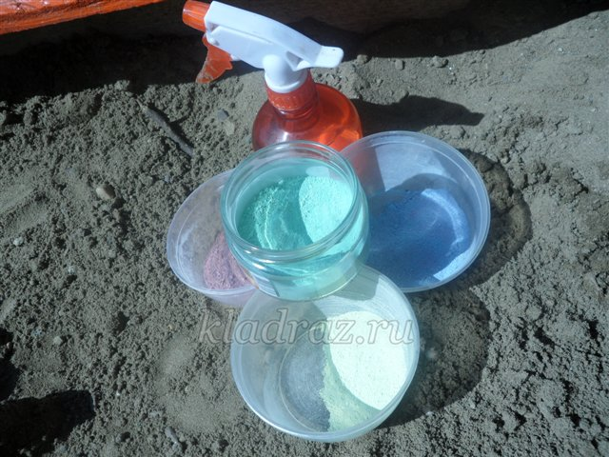

- Песок заранее полить.
- Тщательно перемешать песок, чтобы был одинаково увлажнен.
- Затем начинаем формировать будущую скульптуру.
- Тщательно увлажнить поделку, опрыскивая всю поверхность, для лучшего сцепления.
- Затем, присыпая измельченным мелом.
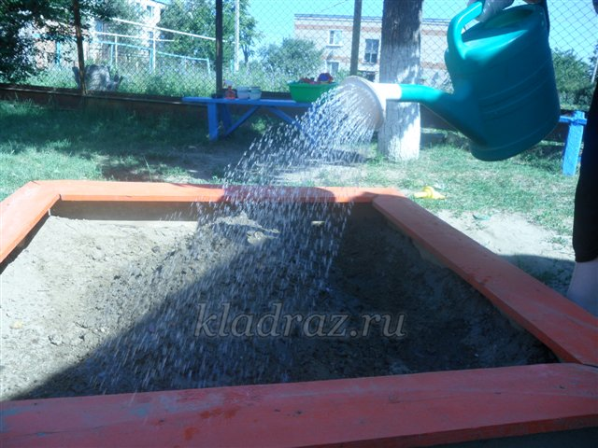
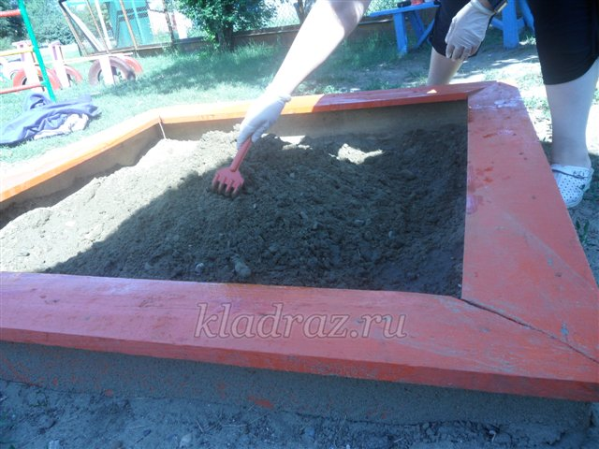

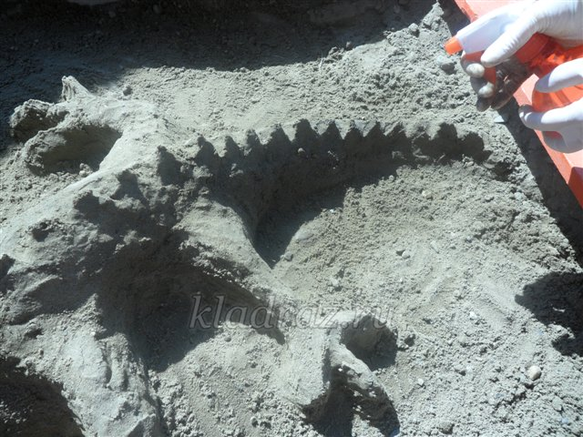
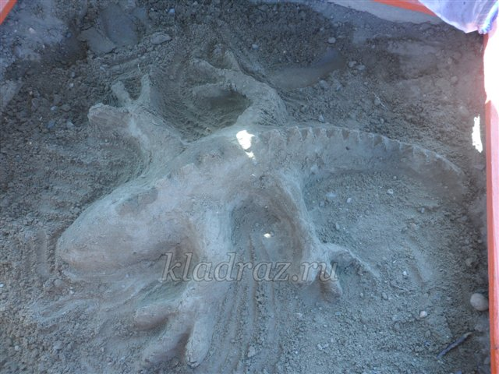

Материал подготовила воспитатель Скворцова О. А., основываясь на информацию с сайта http://www.maam.ru/
КАРтотека игр
Предложите своему малышу выполнить следующие задания, обязательно будьте рядом и при необходимости оказывайте ему помощь.
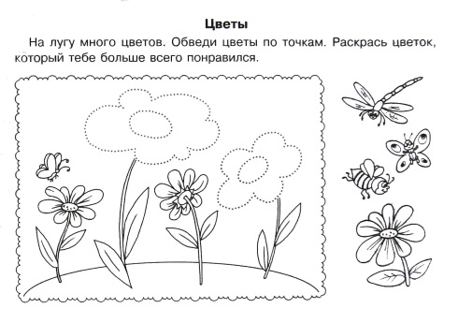

Материал подготовила воспитатель Скворцова О. А
Уважаемые читатели!
С интересом ждем Ваших вопросов, о чем бы Вы хотели прочесть на страницах нашей газеты? Отзывы и предложения можно оставлять в Ларчике Карчика в холле у главного входа!

ФИО, № группы ____________________________________________________________________________________

